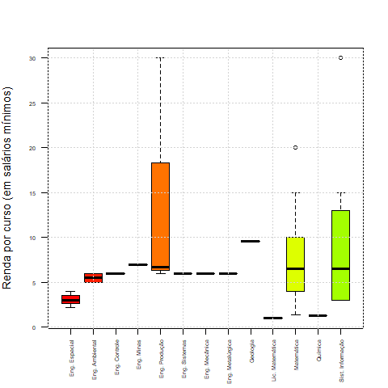

Analisando o gráfico NÚMERO , podemos concluir que a renda dos alunos do curso de Engenharia Espacial é simétrica, sua mediana vale 3 e tem pouca variabilidade. Além disso, para o curso de Engenharia de Produção temos assimetria à esquerda, variabilidade alta e mediana de 6 salários. Para o curso de Matemática temos mediana 6, assimetria leve à esquerda e a variabilidade é alta, pois temos um outlier, o qual recebe 20 salários mínimos. Por fim, curso de Sistemas de Informação, assimetria à esquerda, mediana de 6 salários mínimos e variabilidade alta, pois, novamente, temos um outlier, o qual recebe 30 salários. Para os demais cursos não há análises relevantes, pois são constituídos por apenas 1 estudante.

